1 model
Dobrý den, zasíláme naši definici a model osobnosti.
Definice - osobnost je souhrn individuálních vlastností, které jsou specifické pro daného jedince a odlišují ho od zbytku společnosti
Model - tři koule. Spodní, největší - human being, to, že jsme člověkem. Prostřední má čtyři složky - červená zastupuje emoce, oranžová temperament, zelená sociální determinaci a černá pudy. Malá (hlava): modrá kognice, žlutá cílevědomost, růžová altruismus a potřeba vztahů. Je tu dvojí metafora, jednak jde o velikost koulí, jak moc velký vliv složky na celkovou podobu osobnosti mají, ale důležité je i umístění - př. že kognice je v hlavě.
Sněhulák má ještě čepičku - to je spirituální sebepřekročení. Ne každý čepičku má.
Oči znázorňují, že se každý díváme na svět úplně jinak - a i to nás utváří. Ručičky znázorňují, že osobnost není izolovaná, ale je v kontaktu se světem.
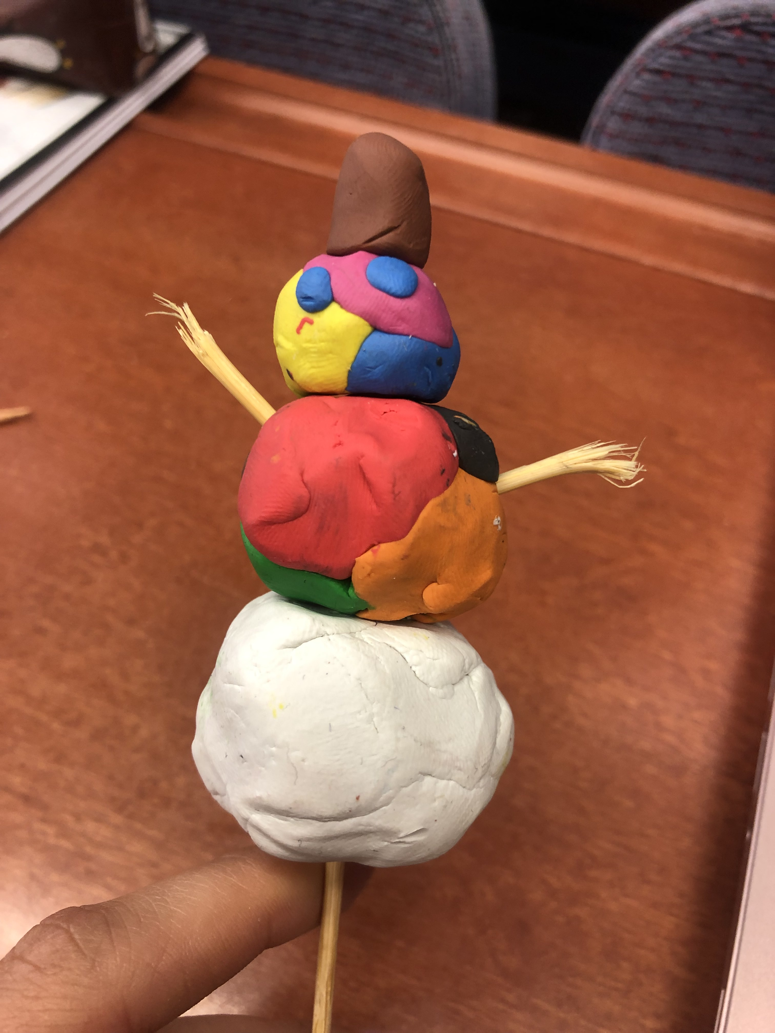
Podílely se:
Karolína Reichertová
Karolína Koorbelová
Viktoria Kryvko
Michaela Luxová
Kateřina Brázdová
Eliška Večeřová

2 model

Luboš
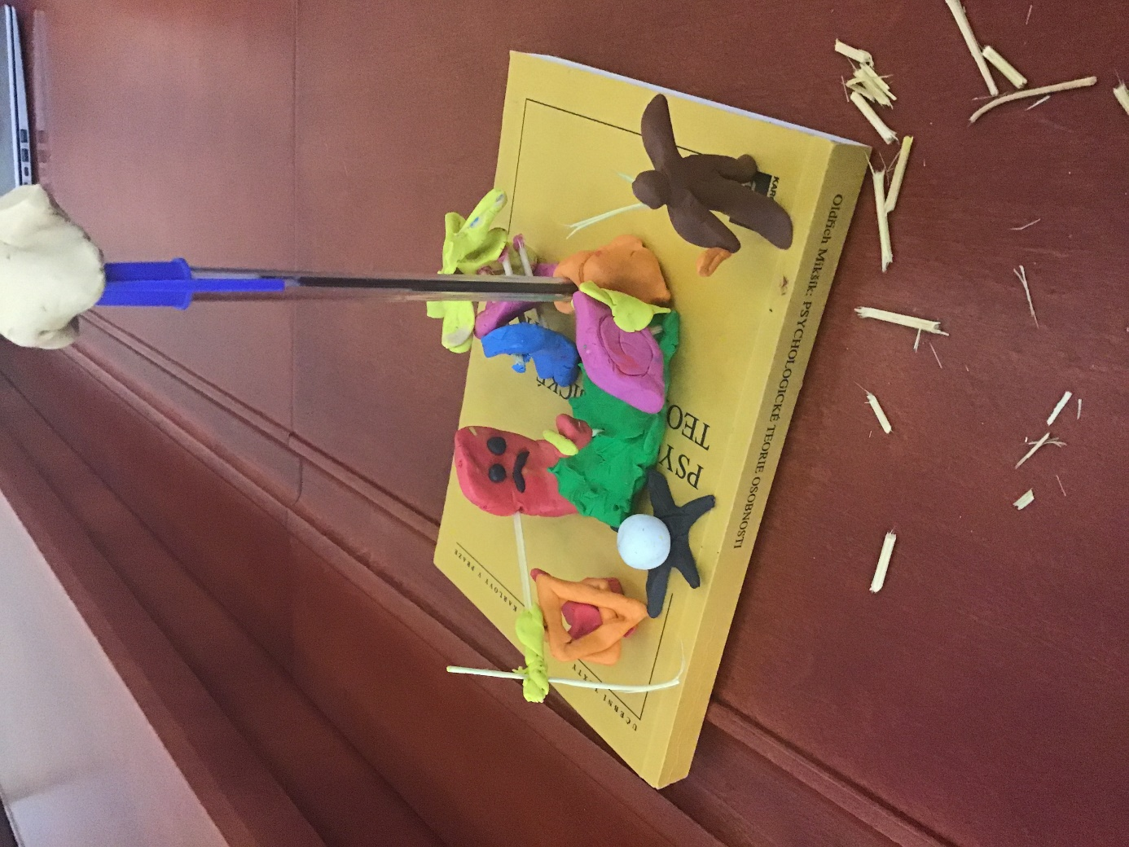

3. model

v příloze přikládáme fotku našeho modelu osobnosti - Ralpha. Naše definice osobnosti: integrovaný celek jedinečných znaků, rysů, vlastností a odlišností jedince.
Zeleno - hnědá podstava symbolizuje “nature”. Špejle, jakožto kostra značí charakter. Žlutá - jednotlivé životní zkušenosti v průběhu života. Bíly prstenec symbolizuje vnější vlivy prostředí (“nurture”), které osobnost ovlivňují každý den. Růžová spirála znázorňuje temperament a pudy pohánějící celek. Červená hlava značí rozum, spolu s hnědou korunou zprostředkovávají kognitivní centrum. Modré slzy zastupují emoční stránku jedince.
Za skupinu přejeme hezký den.
Magdaléna Pánková
Anna Krovová
Kateřina Licholetová
Veronika Rakušanová
Karolína Čermáková
Barbora Vejdovská
Věra Motyčková

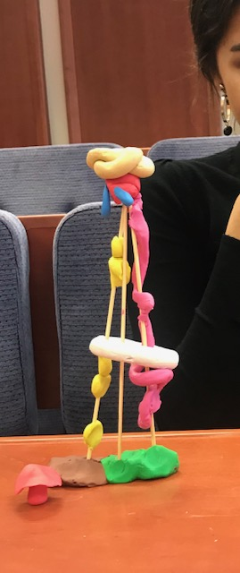

4. model
za skupinu Lenka Petrželková, Veronika Vlková, Marcela Gavendová, Lucie Martinčíková a Aneta Flíčková zasílám foto Osáka a definici osobnosti.
Definice: Osobnost je komplexní soubor osobnostních vlastností určitého člověka, které dávají dohromady individuum.

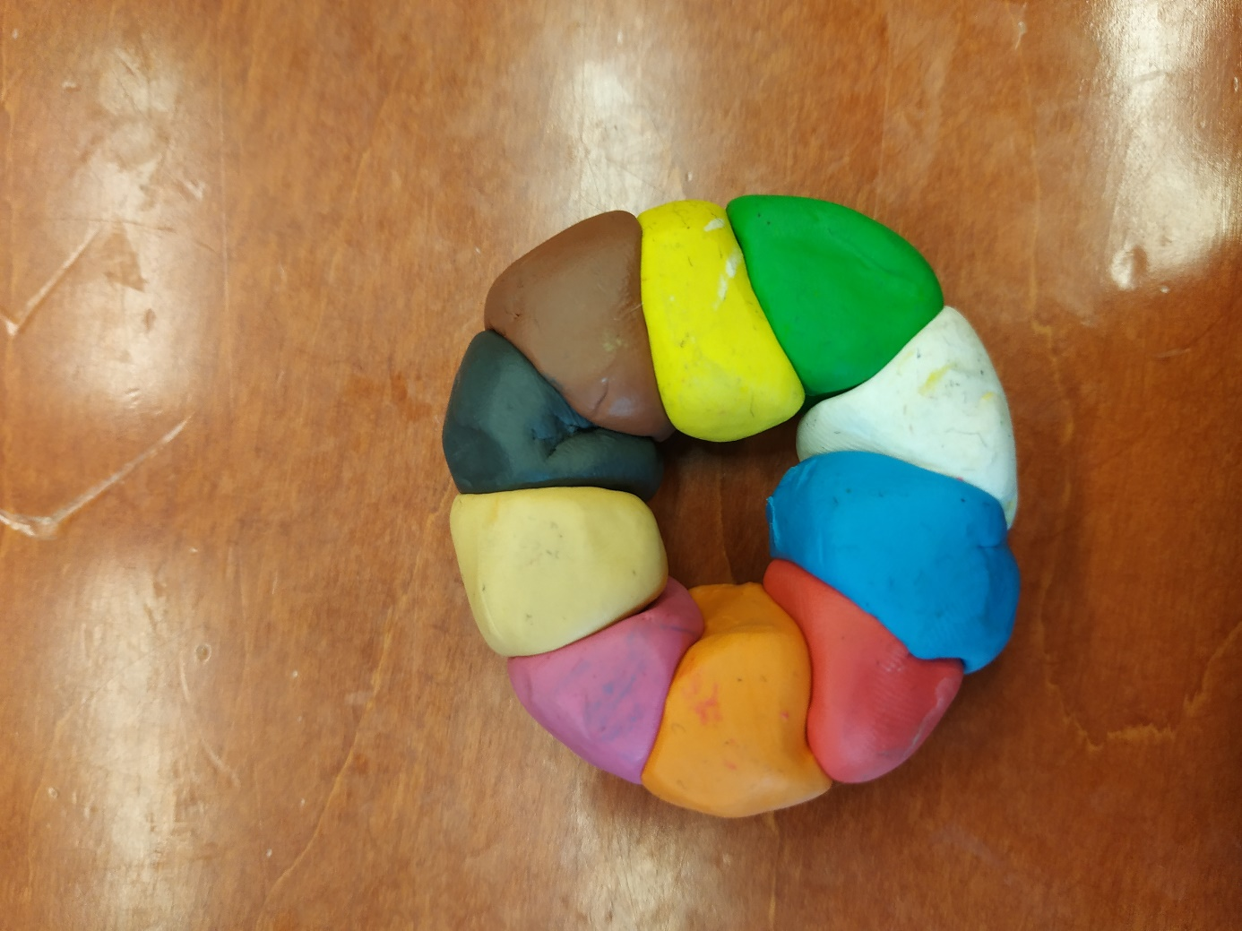

5. model

Úkol ze semináře „Psychologie osobnosti s úvodem do diferenciální psychologie“
Definice osobnosti:
Jedná se o celek psychických a fyzických vlastností a schopností, tvoří jednotu těla. Projevuje se v interakci s ostatními jedinci ve společnosti, osobnost též zahrnuje temperament, charakter a prožívání.
Úkol jsme ve skupině pojaly velmi realisticky a konkrétně (už ve vymodelované postavičce jsou zahrnuty všechny abstraktní prvky osobnosti), vymodelovaly jsme mužskou a ženskou postavičku a dvě hlavní řídící centra – mozek a srdce.
Z počátku jsme se snažily postavičky pojmout z hlediska genderu, kdy jsme chtěly poukázat na to, že muži jsou spíše bojovní, egocentričtí a racionální, ženy zase více intuitivní, citlivější a starostlivější.
Ve finále jsme však došly k tomu, že nelze zcela správně přiřazovat jednotlivé vlastnosti k určitému genderu, jak ženy, tak muži mohou být racionální a zároveň citliví. Proto jsme vymodelovaný mozek a srdce, jakožto zástupce racionálna a emocí, nepřiřadily ani k jedné postavě, ale k oběma zároveň.
Jak bychom osobnost zkoumaly?
Vytvořily bychom extrémní situaci, například stresovou, pozorovaly bychom rozdíly v chování.
Za skupinu:
Jana Drastíková, Aneta Kopalová, Kateřina Slavíčková, Barbora Zumrová, Laura Pátková, Andrea Finkousová
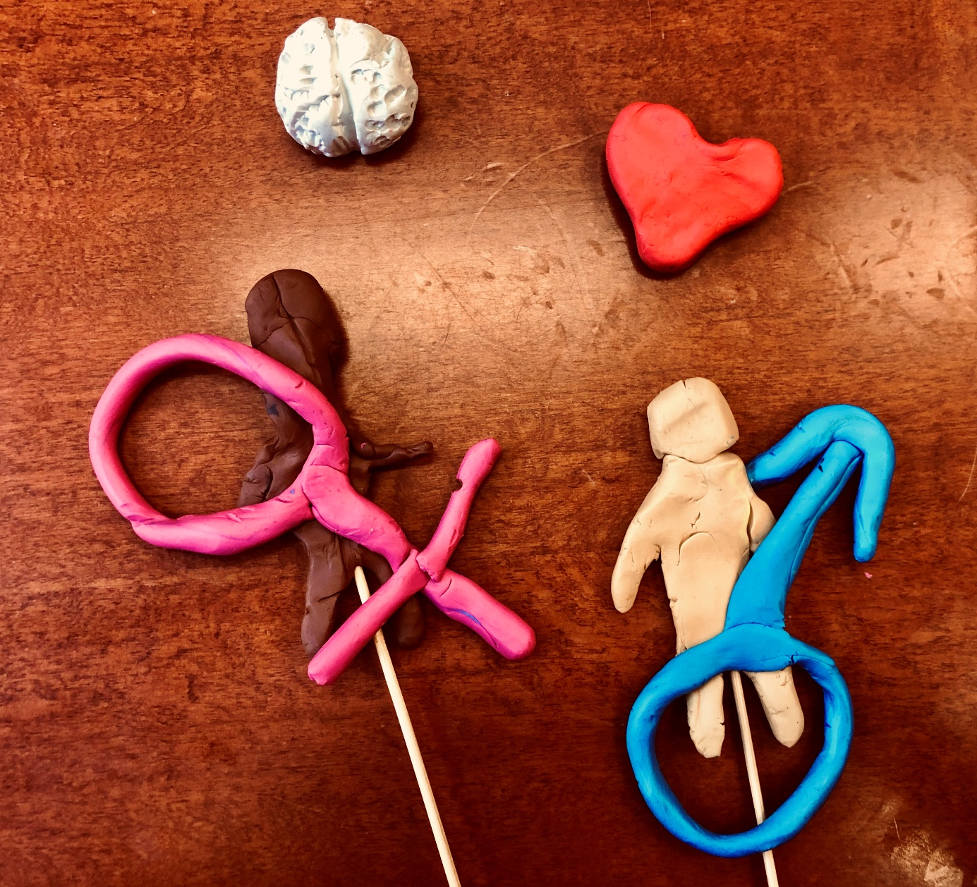

6. model

Model: Matylda

Definice osobnosti:
Osobnost je jedinečný celek charakteristik a částí, který se neustále vyvíjí a z toho důvodu nelze zcela poznat.

Popis modelu:
Mladý model (dítě). Má oranžové jádro (vrozené vlastnosti), které je částečně překryté vrstvou vlivu kultury a výchovy. Na to se dále nabalují další barevné části (osobní zkušenosti), které model dále formují a rozvíjejí. Tímto způsobem se osobnost rozrůstá. Model je abstraktní a u každé osobnosti má jiné barvy i tvar. Osobnost sama svůj model může ovlivňovat a formovat i vědomě, neděje se tak tedy jen vlivem zkušeností a okolí.

Měření:
Jednotlivé části měříme pomocí testování, pozorování a modelových situací. Některé atributy poznáváme, když je osobnost v celku

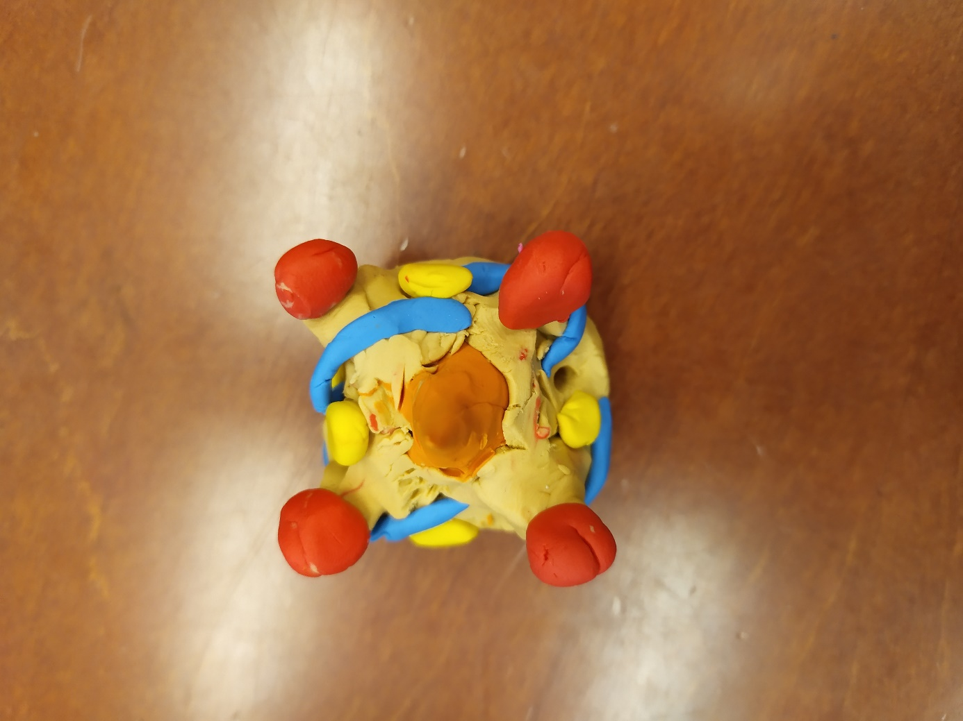

7. model

Zasílám pondělní úkol za skupinu Horáčková, Paterová,Nosková,Goldsteinová,Lukačková, Pristyaková,Kaťuchová

- Definice : Osobnost je jedinečný celek, který se individuálně formuje pomocí vnitřních i vnějších vlivů a získává tím charakteristické rysy a vlastnosti
- Smíchaly jsme všechny barvy, jelikož osobnost je směsicí různých vlastností, rysů, každý má ty barvy jinak namíchané a je to i směs jak vnitřních, tak vnějších vlivů. Mozek zobrazuje racionální stránku člověka, srdce jeho emocionální. U někoho převládá racionální stránka, u někoho emocionální, my jsme si zvolily pouze anatomicky správné uspořádání.
Spodní článek zobrazuje „esenci“ která spojuje biologické s psychickým/emocionálním.
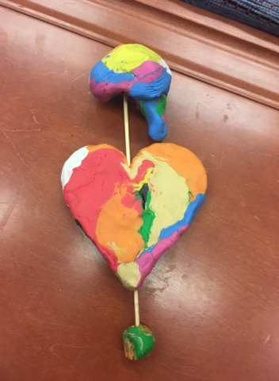
- Náš SROZEK bychom testovali pomocí IQ- racionální stránku, pomocí EQ- emocionální stránku
- Jméno naší osobnosti: SROZEK

8. model

Osobnost
Název: Barevná mozaika
Jednotlivé kuličky představují vlastnosti osobnosti. Jako například:
· Aktivačně-motivační (pudy, potřeby, cíle, aspirace, životní plány, životní cíle…)
· Vztahově-postojové (charakter, postoje, ideály, filosofický a spirituální pohled na svět)
· Výkonové (vlohy, schopnosti, nadání, talent, vědomosti, dovednosti, znalosti…)
· Seberegulační (self-koncept, sebepoznání, sebereflexe, svědomí, ale např. i schopnost sebekritiky)
· Volní (tj. vůle, vlastnosti jako: vytrvalost, odhodlanost, rozhodnost, samostatnost..)
· Dynamické (temperament, emoční prožívání…)
Jako základ jsme dali bílou plochu, která by mohla znamenat tabula rasa.
Květinou jsme chtěli vyjádřit rozmanitost a proměnlivost jednotlivých komponentů osobnosti. Uvědomili jsme si, že některé vlastnosti mohou být stálé (např. vlohy) a některé se během ontogeneze osobnosti mění (např. naše životní cíle).
Barevnou mozaiku jsme museli podepřít (špejle uprostřed), aby byla stabilní. Uvědomili jsme si, že tuto oporu může člověk získat v sociálních vztazích.
Za skupinu:
Dominik Stříbrný
Hana Urbánková
Šárka Váchová
Gilbert Vaněčků
Renáta Hrdličková
Andrea Finkousová

